**Тема недели Космос. Рисование «Звездное небо»**

*Прочитайте детям стихотворение А. Блока:*

Спят луга, спят леса,

Пала свежая роса.

В небе звездочки горят,

В речке струйки говорят,

К нам в окно луна глядит,

Малым деткам спать велит.

Спросите, какую часть суток описывает поэт в своем стихотворении.

Предложите ребятам изобразить ночное звездное небо.

1.Для этого нужно широкой кистью нанести на альбомный лист много воды.

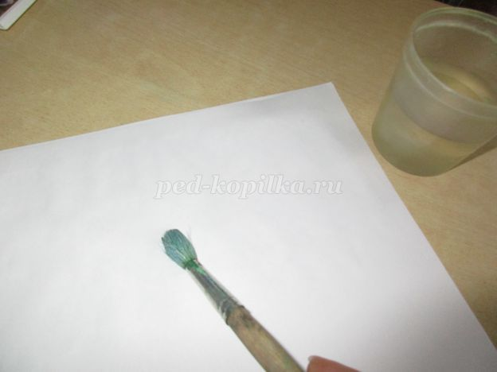

2.Затем на кисточку набрать акварельную краску синего цвета и тонировать лист бумаги.

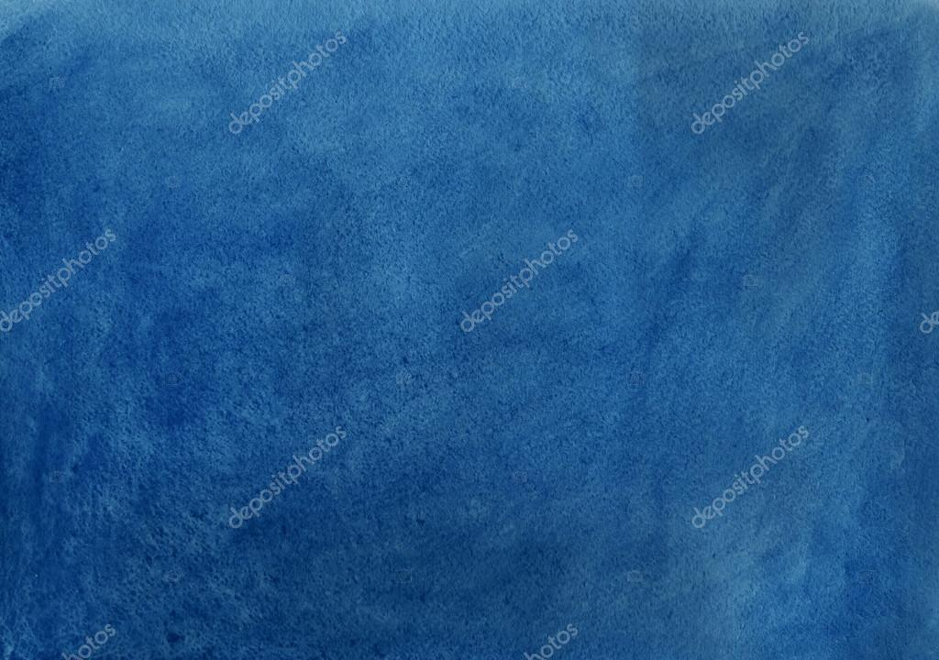

3.Когда краска подсохнет, на кончик тонкой кисти набрать желтую или белую гуашь и нарисовать звезды в виде точек, можно добавить луну.

